}

Guía1. Definición Proyecto APT
Asignatura Capstone

- PARTE I
1. Antecedentes Personales
A continuación, se presenta una tabla en la que debes completar la información solicitada.

Nombre estudiante | BENJAMIN RENE LOPEZ BARRA - DANIEL ALONSO GUTIERREZ GUTIERREZ - IRVIN FERNANDO CRIBILLERO LUNA - RODRIGO TOMAS VELIZ BRAVO
Rut | 19.912.869-8  21.090.327-5  14.680.538-8  21.259.056-8
Carrera | Ingeniería en Informática
Sede | Antonio Varas

2. Descripción Proyecto APT
En la descripción debes señalar brevemente el nombre de tu proyecto APT y las competencias del perfil de egreso que vas a poner en práctica. Si en tu carrera están definidas las áreas de desempeño, también menciona a qué áreas de desempeño está vinculado el proyecto.

Nombre del proyecto | ReciclaDuoc: Plataforma de incentivo y gestión de reciclaje para comunidades educativas
Área (s) de desempeño(s) | - Desarrollo de software  - Gestión de bases de datos y simulación de datasets  - Diseño de interfaces para el usuario (UI/UX)  - Integracion de tecnologias para sostenibilidad y educación ambiental
Competencias | - Diseñar soluciones informáticas aplicando metodologías ágiles y principios de ingeniería de software. Implementar sistemas de información que integren bases de datos, lógica de negocio y experiencia de usuario.  - Analizar requerimientos técnicos y funcionales para proyectos tecnológicos con impacto social.  - Aplicar principios éticos y sustentables en el desarrollo de soluciones digitales.

3. Fundamentación Proyecto APT
A continuación, se presentan distintos campos que debes completar con la información solicitada. Esta sección busca que describas en detalle tu proyecto y justifiques su relevancia y pertinencia.

Relevancia del proyecto APT | El proyecto aborda la baja tasa de reciclaje y la falta de motivación en comunidades educativas de la Región Metropolitana, Chile, específicamente en Duoc UC sede Antonio Varas en la comuna de Providencia, un entorno urbano de alta densidad de estudiantes (18–25 años), docentes y personal administrativo. Escogimos este tema porque detectamos la oportunidad de aplicar la Ingeniería Informática para diseñar sistemas que promuevan conductas responsables y sostenibles, integrando competencias de desarrollo de software, gestión de bases de datos y diseño UI/UX, todas altamente demandadas en el campo laboral. ReciclaDuoc aporta valor real al ofrecer una plataforma gamificada con sistema de puntos y reportes en tiempo real, simulando un entorno organizacional que refuerza habilidades técnicas y éticas en proyectos de impacto social y genera un impulso tangible hacia la cultura del reciclaje dentro de la comunidad educativa.
Descripción del Proyecto APT | El objetivo es desarrollar y desplegar una plataforma web móvil que incentive la segregación y entrega de residuos reciclables mediante un sistema de puntos, niveles de logro y reportes en tiempo real. Se implementará un módulo de administración para centros educativos, un portal de usuario con seguimiento de aportes y un motor de datos para simulación y análisis de tendencias. La solución se construirá siguiendo un ciclo de desarrollo ágil, con entregas quincenales, pruebas con usuarios y refinamiento continuo.
Pertinencia del proyecto con el perfil de egreso | ReciclaDuoc articula todas las competencias del perfil de egreso de Ingeniería Informática. El diseño bajo metodologías ágiles pone en práctica la habilidad de planificar sprints y gestionar backlog. La implementación de un sistema integrado de base de datos relacional y lógica de negocio refuerza la competencia en desarrollo de sistemas de información. El enfoque UI/UX asegura la experiencia del usuario. Finalmente, los criterios de sostenibilidad y ética digital se alinean con la responsabilidad social contenida en el perfil de egreso
Relación con los intereses profesionales | Nuestro equipo tiene un marcado interés en proyectos de tecnología aplicada al medio ambiente y a la educación. Daniel se especializa en front-end con énfasis en experiencia de usuario; Irvin en diseño de bases de datos y analítica; Rodrigo en prototipado y pruebas de usabilidad; Benjamín en arquitectura de software y gestión de proyecto. Participar en ReciclaDuoc potenciará nuestras habilidades en integración full-stack y nos posicionará para iniciativas profesionales de desarrollo sostenible.
Factibilidad de desarrollo del Proyecto APT | El desarrollo de ReciclaDuoc es viable dentro del semestre académico de 18 semanas con 3,5 horas semanales asignadas a la asignatura, siempre y cuando se cuente con el apoyo del Departamento de Analítica y Gobernanza de Datos, cuya aprobación y entrega de datos históricos está actualmente pendiente. Para asegurar el avance mientras esperamos esa confirmación, se implementarán las siguientes medidas de contingencia:  - Recursos y herramientas  • Laboratorios de Duoc UC y licencias institucionales (Visual Studio Code, Node.js, React, PostgreSQL).  • Repositorio colaborativo en GitHub para gestión de versiones y control de calidad.  - Mitigación de la falta de datos definitivos  • Uso de datasets de muestra y simulaciones basadas en información pública de reciclaje.  • Firma de convenios de confidencialidad (NDA) para agilizar la liberación de datos reales.  • Reuniones semanales de seguimiento con el departamento responsable para acelerar la validación.  Con este enfoque, mantenemos el cronograma de cuatro meses sin comprometer la calidad ni los objetivos del proyecto, garantizando entregas parciales y prototipos que podrán integrarse con los datos definitivos en cuanto sean dispensedidos.

- PARTE II
4. Objetivos
En este apartado debes definir objetivos generales y específicos del Proyecto APT. Es importante aclarar que los objetivos se deben plantear en forma clara, concisa y sin dar mayores explicaciones, es decir, deben entenderse por sí solos. Se sugiere redactarlos utilizando un verbo en infinitivo, pues ello obliga a precisar acciones concretas.

Objetivo general | Desarrollar y entregar ReciclaDuoc, una plataforma web móvil que gestione y motive prácticas de reciclaje en nuestra sede (Antonio Varas), apoyada en un sistema de incentivos y monitoreo de datos.
Objetivos específicos | - Analizar y documentar los requerimientos funcionales y no funcionales del sistema. Diseñar la arquitectura de software, la base de datos y los prototipos de UI/UX.  - Implementar el módulo backend con API REST para gestión de usuarios y datos de reciclaje.  - Desarrollar el frontend reactivo con componentes interactivos y sistema de gamificación.  - Configurar la base de datos en PostgreSQL y simular un dataset de aportes de reciclaje.  - Realizar pruebas de usabilidad y funcionalidad con un grupo piloto de usuarios.  - Desplegar la plataforma en un servidor de pruebas y generar el informe final de impacto.

5. Metodología
En el siguiente apartado deberás describir la metodología, propia de tu disciplina, que utilizarás para resolver el proyecto APT antes descrito, incluyendo las etapas y métodos de trabajo.

Descripción de la Metodología
Se empleará Scrum como marco ágil, organizado en seis sprints de tres semanas cada uno.
- Sprint 0: planificación general, definición de backlog y setup de repositorios.
- Sprints 1–4: desarrollo iterativo de módulos de análisis de requisitos, diseño, backend y frontend.
- Sprint 5: pruebas de integración, usabilidad y ajustes finales.
- Sprint 6: despliegue, recopilación de métricas y cierre.
Funciones y responsabilidades
- Benjamín López: Scrum Master, definición de la arquitectura, integración de sistemas.
- Daniel Gutiérrez: líder de frontend y accesibilidad, desarrollo de componentes UI.
- Irvin Cribillero: responsable de base de datos y simulación, diseño de esquemas relacionales.
- Rodrigo Veliz: coordinador de pruebas, prototipos de UI/UX y documentación de usabilidad.

6. Evidencias
A continuación, describe qué evidencias serán evaluadas en el informe de avance y en el informe final de tu proyecto APT. Estas evidencias deben ser acordadas con tu docente. Se entenderá por evidencia los productos que se desarrollen durante el proyecto y cuyo propósito sea visibilizar o documentar cómo se ha implementado el trabajo.

Tipo de evidencia  (avance o final) | Nombre de la evidencia | Descripción | Justificación
Entregables | Entregable | Las evidencias a evaluar por parte de la profesora son las acordadas en las fechas ya designadas por ella misma en las cuales se va realizando el avance correspondiente del proyecto.

7. Plan de Trabajo
En la siguiente tabla define la planificación de tu Proyecto APT de acuerdo a lo requerido.

Plan de Trabajo Proyecto APT
Competencia o unidades de competencias | Nombre de Actividades/Tareas | Descripción Actividades/Tareas | Recursos | Duración de la actividad | Responsable | Observaciones
Analizar requerimientos técnicos y funcionales | Recolección de requisitos | Entrevistas con docentes y encuesta a estudiantes | Plantillas de encuesta | 2 semanas | Benjamín López | Posible baja respuesta; mitigación: incentivo de participación
Diseñar soluciones informáticas aplicando metodologías ágiles | Diseño de arquitectura y prototipos | Diagramas de componentes, wireframes en Figma | Figma, Lucidchart | 3 semanas | Daniel Gutiérrez | Coordinación de feedback semanal con el equipo
Implementar sistemas de información que integren bases de datos | Implementación de backend y base de datos | Desarrollo de API REST y estructuras de tablas en PostgreSQL | VS Code, Node.js, PostgreSQL CLI | 4 semanas | Irvin Cribillero | Test unitarios en cada módulo; riesgo de dependencias
Implementar sistemas de información que integren experiencia de usuario | Desarrollo frontend y gamificación | Componentes React, sistema de puntos y niveles | Node.js, React, Bootstrap | 4 semanas | Daniel Gutiérrez | Realizar pruebas de accesibilidad temprano
Aplicar principios éticos y sustentables en el desarrollo digital | Pruebas de usabilidad y ajustes finales | Sesiones con usuarios, análisis de métricas de uso | Formularios de feedback, Google Analytics | 3 semanas | Rodrigo Veliz | Requiere disponibilidad de usuarios; planificar con antelación
Implementar sistemas de información que integren bases de datos | Despliegue y monitoreo | Configuración de servidor de prueba y despliegue inicial | Servidor Duoc UC, Docker | 2 semanas | Benjamín López | Verificar accesos y permisos de servidor

8. Carta Gantt
Busca un formato de Carta Gantt que te acomode y organiza en este las actividades planificadas en el punto anterior considerando el periodo asignado para el desarrollo de tu Proyecto APT. Debes mantener la temporalidad del periodo académico en el desarrollo de las tres fases que contempla la Asignatura de Portafolio de Título.

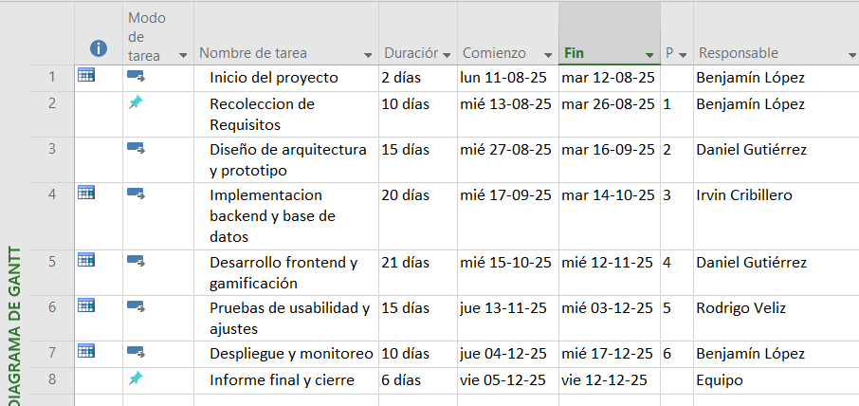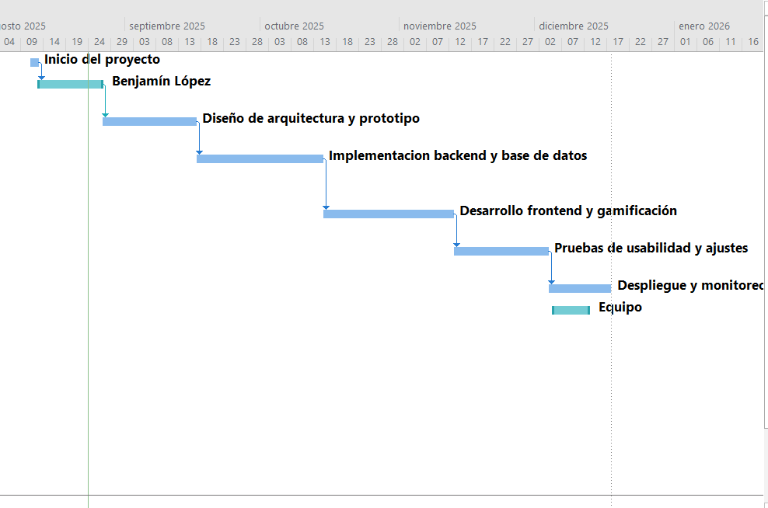

En caso de que el Proyecto APT sea grupal, en esta columna deben indicar el nombre de los responsables de cada tarea o actividad. Esto posteriormente permitirá diferenciar la evaluación por cada integrante.

